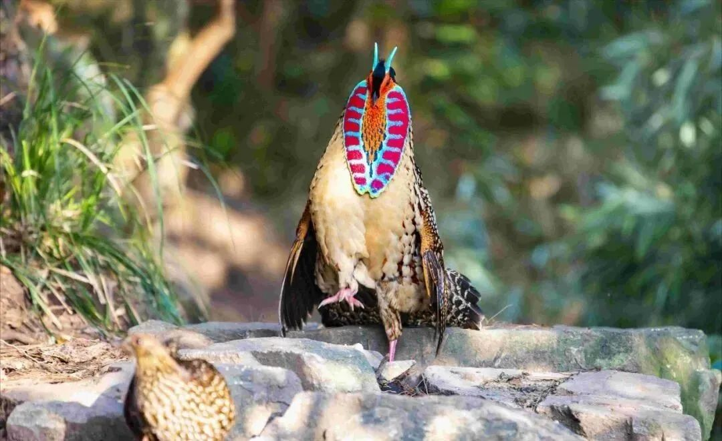
黄腹角雉 摄影：视界纪录

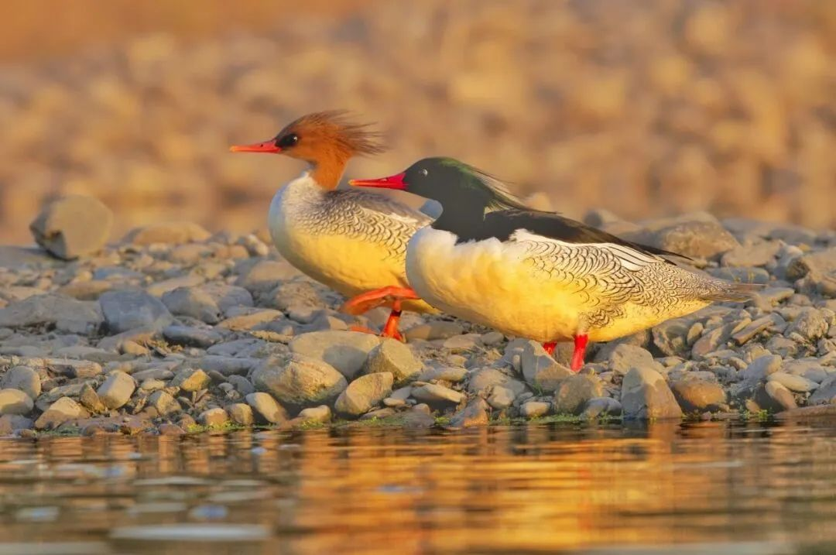
中华秋沙鸭 摄影：李小强

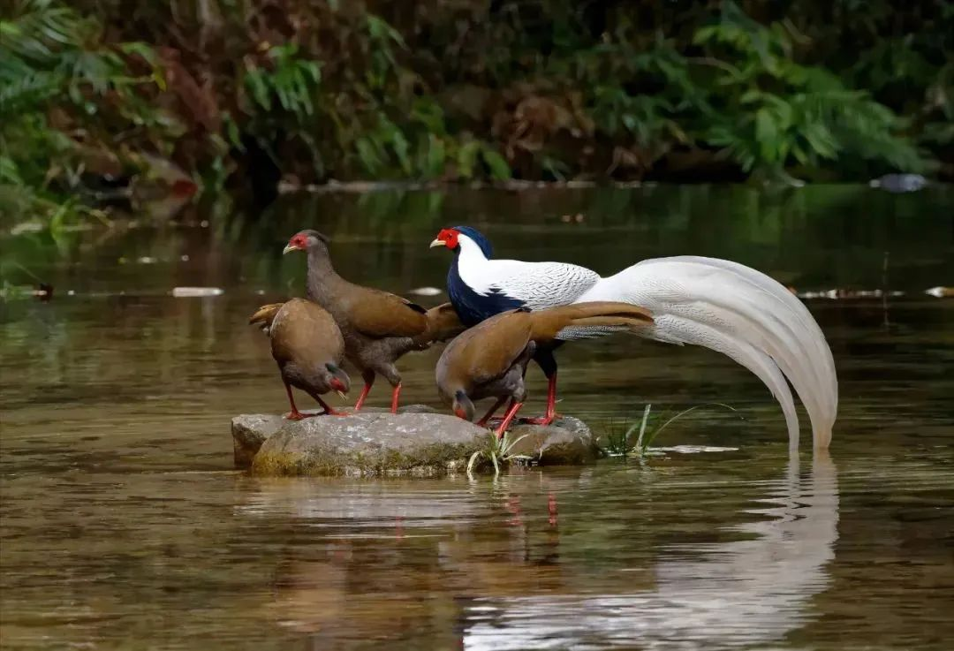
白鹇 摄影：刘宗君

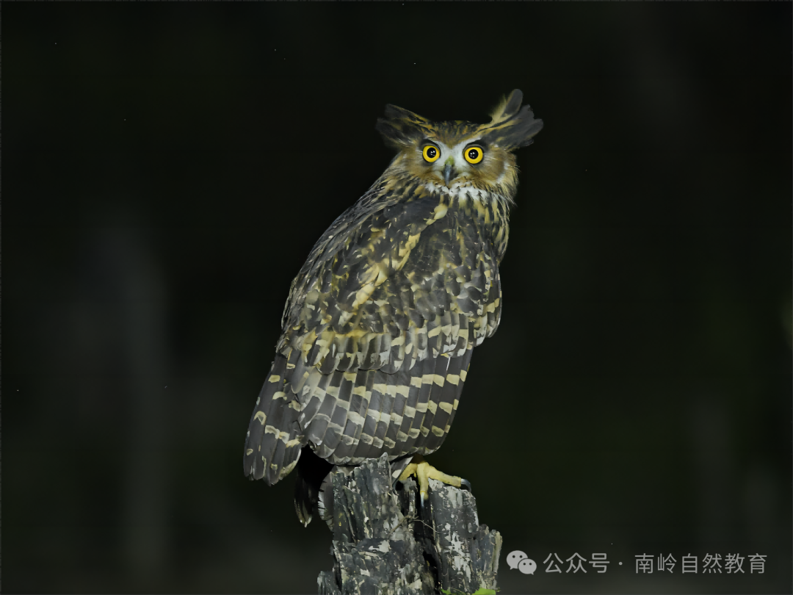
黄腿渔鸮 摄影：陈太平

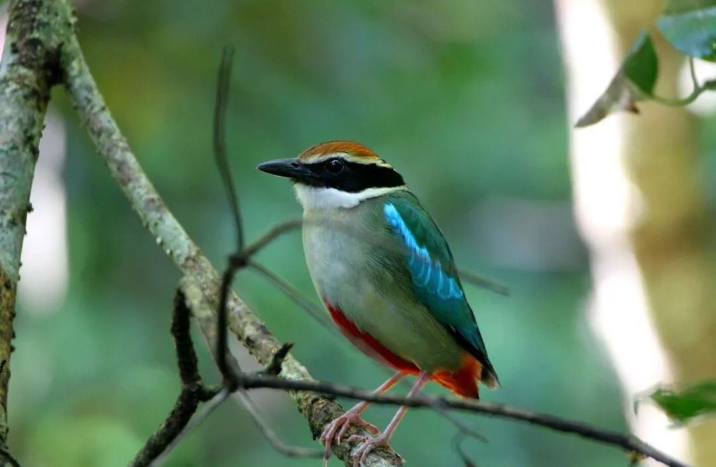
仙八色鸫 摄影：陈太平

